به نام خدا

پروژه سوم

سیگنال و سیستم

عملیات روی سیگنال ها

فاطمه شاه حسینی 810199440

فاطمه شریفی 810199443

پاییز 1401

چون فاصله دو فرکانس (3= 8 -5 ) از رزولوشن فرکانسی (1= 20 / 20 ) بیشتر است، پس به قله ها به صورت جداگانه دیده می شوند.

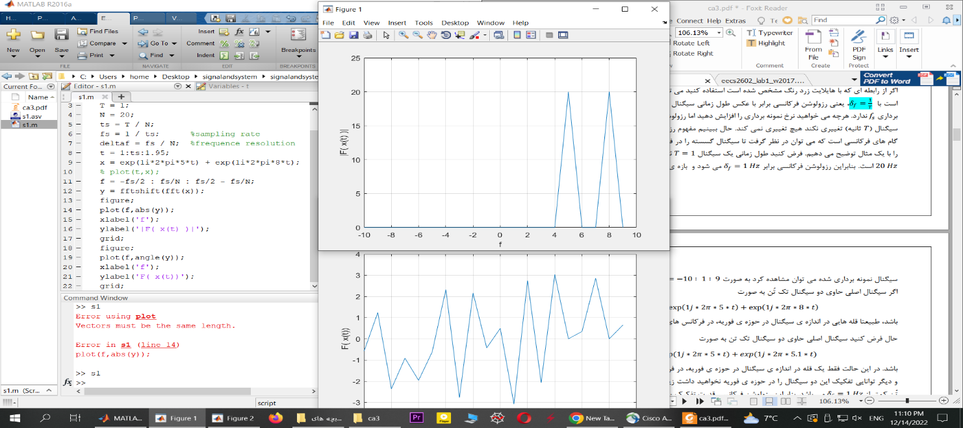

ولی در این حالت چون فاصله فرکانس ها 0.1 است، قدرت تفکیک فرکانس ها وجود ندارد و به صورت یک قله دیده می شود.

1.1-